ПРОГРАММНОЕ ОБЕСПЕЧЕНИЕ
eDiscovery

Инструкция по установке экземпляра программного обеспечения

eDiscovery Server ver. 0.8, eDiscovery Agent ver. 0.8.

30.01.26

Москва
2026
1. Общие сведения системы 4
1.1. Назначение документа 4
1.2. Полное наименование системы и ее условное обозначение 4
1.3. Назначение и цели создания системы 4
1.4. Требования к рабочему месту администратора 5
1.4.1. Аппаратное обеспечение 5
1.4.2. Программное обеспечение 5
1.4.3. Каналы связи 6
1.5. Уровень подготовки и права доступа администратора 6
2. Масштабирование и варианты развертывания решения 7
2.1. Инструкция по разворачиванию сервера на РедОС 7
2.1.1. Развертывание сервера eDiscovery 7
2.1.2. Аппаратные требования для «eDiscovery Сервер» 8
2.1.2.1. Конфигурация развертывания "All in one" 8
2.1.2.2. Конфигурация развертывания "Mid-range" 8
2.1.3. Настройка сетевого доступа 9
2.1.4. Описание процедуры развертывания eDiscovery Server РедОС 9
2.1.4.1. Программные требования 9
2.1.4.2. Предварительные действия для установки серверной части на РедОС 7.3.5 10
2.1.4.3. Установка зависимостей (dependencies) 12
2.1.4.4. Установка eDiscovery без DSS 13
2.1.4.5. Установка eDiscovery с DSS 20
2.1.5. Распределенная установка eDiscovery 29
2.1.5.1. Предварительные действия для установки серверной части на РедОС 29
2.1.5.2. Распределенная установка компонентов 33
2.1.5.3. Файлы и Директории 42
2.1.5.4. Доступ к сервисам 42
2.1.6. Удаление 43
2.2. Инструкция по разворачиванию Агента на Windows 44
2.2.1. Аппаратные требования для конфигурации «eDiscovery Агент» 44
2.2.2. Настройка сетевого доступа 44
2.2.3. Поддерживаемые ОС 44
2.2.4. Описание процедуры развертывания eDiscovery Агент (Windows) 45
2.2.4.1. Программные требования 45
2.2.4.2. Особенности установки 45
2.2.4.3. Тихая установка агента 51
2.2.4.4. Дополнительные настройки 51
2.2.4.5. Устранение неполадок 52
2.2.4.6. Удаление 53
2.3. Инструкция по разворачиванию Агента на РедОС 54
2.3.1. Аппаратные требования для конфигурации «eDiscovery Агент» 54
2.3.2. Настройка сетевого доступа 54
2.3.3. Поддерживаемые ОС 54
2.3.4. Описание процедуры развертывания eDiscovery Агент (Windows) 55
2.3.4.1. Программные требования 55
2.3.4.2. Особенности установки 55
2.3.4.3. Дополнительные настройки 60
2.3.4.4. Устранение неполадок 60
2.3.4.5. Удаление 61

1. Общие сведения системы

1.1. Назначение документа
Настоящий документ содержит выдержки из инструкции для пользователей по работе с программным обеспечением eDiscovery. Полный объем сведений по работе с eDiscovery содержится в Руководстве Администратора и Руководстве Пользователя.

1.2. Полное наименование системы и ее условное обозначение
Полное наименование системы: eDiscovery.
Условное обозначение системы: eDiscovery, Система.

1.3. Назначение и цели создания системы
eDiscovery — программное обеспечение, выполняющее поиск, сбор и анализ необходимой информации в документах на рабочих станциях сотрудников и сетевых файловых хранилищах, и предоставляющее возможность отправлять документы в карантин.
Целью eDiscovery является контроль над распространением конфиденциальной информации внутри организации.
Система eDiscovery может быть использована в качестве системы поиска информации в документах учреждений любой сферы деятельности для:
- Обнаружения конфиденциальной информации на АРМ пользователей или облачных хранилищах.
- Блокирования доступа к документам путем помещения в карантин. Есть возможность восстановления из карантина.
- Экспорта документов с обнаруженной конфиденциальной информацией.
- Категоризации найденных документов.

1.4. Требования к рабочему месту администратора

1.4.1. Аппаратное обеспечение
Для доступа администраторов к Системе должны использоваться средства автоматизации — автоматизированные рабочие места, в качестве которых могут быть использованы стационарные компьютеры или переносные компьютеры – «ноутбуки».
Администратор Системы получает доступ к web-интерфейсу Системы посредством браузера.
Технические средства должны иметь следующие характеристики:
- монитор с разрешение экрана не менее 1280х800;
- оперативная память не менее 4 Гбайт;
- жесткий диск не менее 10 Гбайт свободного пространства;
- центральный процессор не менее двух ядер, модель аналогичная Intel Core i3-3225 или производительнее.
Примечание. Допускается использование других технических средств, обладающих аналогичным функционалом (ноутбуки, нетбуки и прочее).
Технические средства рабочего места пользователя должны быть исправны.
Рабочее место должно быть подключено к электросети.
Рабочее место должно быть подключено к сети Интернет (корпоративной сети, в которой осуществляется функционирование Системы).
Сетевое оборудование рабочего места должно быть исправно.

1.4.2. Программное обеспечение
- Операционная система с поддержкой графического интерфейса и возможностью запуска браузера.
- Браузер с поддержкой HTML5 и JavaScript ES6. Совместимые браузеры и их минимальные версии:
  - Google Chrome 49 и выше;
  - Microsoft Edge 87.0 и выше;
  - Mozilla Firefox 45 и выше;
  - Opera 67 и выше;
  - Yandex 20.0 и выше.

1.4.3. Каналы связи
Для работы с Системой должны быть выполнены требования к каналам связи между инфраструктурой оборудования Системы и рабочим местом (без учета других программных и аппаратных продуктов, дающих нагрузку на каналы связи):
- Не менее 256 Кбит/с.
В случае наличия у прикладного программного обеспечения возможности работать на каналах связи с меньшей пропускной способностью, пропускная способность каналов связи может быть сокращена.

1.5. Уровень подготовки и права доступа администратора
Для работы с программным обеспечением администратор должен обладать следующими общими навыками и знаниями:
- администрирование РедОС серверов;
- администрирование СУБД (PostgreSQL);
- принципы сетевого взаимодействия серверов;
- принципы работы виртуальных машин (VM);
принципы работы с инструментом командной строки (Command Line Interface).

2. Масштабирование и варианты развертывания решения

2.1. Инструкция по разворачиванию сервера на РедОС

2.1.1. Развертывание сервера eDiscovery
Примечание. minio / S3 может быть использован сторонний (не из поставки). Для уточнения подробностей необходимо обратиться к вендору.
Вариация развертывания Системы для средненагруженных инсталляций. Подразумевает наличие как минимум:
- одного сервера под HAProxy 1 и N количества сервера eDiscovery;
- одного сервера под хранилище документов (карантин и экспорт);
- одного сервера баз данных;
- одного брокера сообщений.
Пропускная способность вырастает пропорционально количеству выделенных серверов eDiscovery (3000 мест поиска * Количество eDiscovery DealAPI).
На данный момент развёртывание происходит для 1 сервер eDiscovery, а HAProxy — отсутствует. Реализация планируется в следующих итерациях продукта.
Инсталлятор позволяет установить разные компоненты на разные сервера.
S3 хранилище — совместимый ресурс, можно использовать любой, какой доступен в рамках организации. Рекомендуется Minio.
В текущей версии документы могут храниться бессрочно. Удаление информации в S3 доступно только средствами самого S3. В следующей версии будет возможность удалять ненужную информацию в S3 из web-консоли.

2.1.2. Аппаратные требования для «eDiscovery Сервер»

2.1.2.1. Конфигурация развертывания "All in one"
Таблица 1
 | Сервер ED | Сервер БД | S3 хранилище
Требуемое дисковое пространство | от 256 Гб | от 256 ГБ(SSD) | от 128 Гб
Оперативная память | от 8 Гб | от 8 Гб
Процессоры | от 4x3 ГГц | от 8x2 ГГц
Сетевые интерфейсы | 1 x 10 Гбит/с | 1 x 10 Гбит/с

2.1.2.2. Конфигурация развертывания "Mid-range"
Таблица 2
Наименование компонента |  | 100 мест поиска | 3000 мест поиска
Сервер БД – PostgreSQL 15.4 | ОС | Linux | Linux
Сервер БД – PostgreSQL 15.4 | CPU | 4x3 ГГц | 6x3 ГГц
Сервер БД – PostgreSQL 15.4 | RAM | 8 Гб | 24 Гб
Сервер БД – PostgreSQL 15.4 | SSD | 256 ГБ | 1Тб
Сервер ED - Identity, SearchService, AuditService, Licence | ОС | РедОС 7.3.5 | РедОС 7.3.5
Сервер ED - Identity, SearchService, AuditService, Licence | CPU | 4x3 ГГц | 6x3 ГГц
Сервер ED - Identity, SearchService, AuditService, Licence | RAM | 8 Гб | 32 Гб
Сервер ED - Identity, SearchService, AuditService, Licence | HDD | 256 ГБ | 256 ГБ
Сервер Classifier - ClassifierService | ОС | РедОС 7.3.5 | РедОС 7.3.5
Сервер Classifier - ClassifierService | CPU | 2x2 ГГц | 4x2 ГГц
Сервер Classifier - ClassifierService | RAM | 8 Гб | 8 Гб
Сервер Classifier - ClassifierService | HDD | 64 ГБ | 64 ГБ
S3 хранилище - Minio + IndexService | ОС | РедОС 7.3.5 | РедОС 7.3.5
S3 хранилище - Minio + IndexService | CPU | 4x3 ГГц | 4x3 ГГц
S3 хранилище - Minio + IndexService | RAM | 8 Гб | 8 Гб
S3 хранилище - Minio + IndexService | HDD | 64Гб | 512Гб
Сервер облачных агентов - Cloud Agent (Collector) | ОС | РедОС 7.3.5 / Windows 10/11 | РедОС 7.3.5 / Windows 10/11
Сервер облачных агентов - Cloud Agent (Collector) | CPU | 2x2 ГГц | 2x2 ГГц
Сервер облачных агентов - Cloud Agent (Collector) | RAM | 8 Гб | 8 Гб
Сервер облачных агентов - Cloud Agent (Collector) | HDD | 5Гб | 5Гб
Брокер и кеш - RabbitMQ, Redis | ОС | Linux | Linux
Брокер и кеш - RabbitMQ, Redis | CPU | 2x2 ГГц | 3x2 ГГц
Брокер и кеш - RabbitMQ, Redis | RAM | 2 Гб | 5 Гб
Брокер и кеш - RabbitMQ, Redis | SSD | 5 Гб | 25 Гб

2.1.3. Настройка сетевого доступа
Для корректной работы eDiscovery требуется убедиться, что компоненты eDiscovery могут взаимодействовать с другими компонентами и программами по сети через протоколы и порты, указанные в таблице сетевых проходов (см. раздел 6).
Важно!
Если eDiscovery разворачивается с интеграцией DSS, то от сервисов eDiscovery должна быть сетевая доступность к базе данных DSS и должно быть сетевое взаимодействие с Identity и Security!

2.1.4. Описание процедуры развертывания eDiscovery Server РедОС

2.1.4.1. Программные требования
Установка производится для ОС:
- RED OS release MUROM (7.3.5) MINIMAL.
Все необходимые программные компоненты присутствуют в комплекте поставки:
- PostgreSQL 15.4;
- RabbitMQ Server 3.11.18;
- Redis Server 7.0.13;
- OpenSearch 2.18.0;
- nginx 1.25.4.
Зависимости:
- PostgreSQL — база данных;
- RabbitMQ — брокер сообщений;
- Redis — система кэширования;
- OpenSearch — ПО для поиска и аналитики;
- nginx — веб-сервер и обратный прокси-сервер с открытым исходным кодом.

2.1.4.2. Предварительные действия для установки серверной части на РедОС 7.3.5
- Необходимо получить архив с серверной частью ED.
- После получения архива разместить его на машине с РедОС 7.3.5.
- Разархивировать в любое удобное место.
unzip $archive_name.zip
- Выбрать домен, в котором будет работать система. При выпуске сертификатов необходимо указать доменное имя, которое задано серверу eDiscovery. В зависимости от выбранного домена добавить его в файл '/etc/hosts' в виде IP domain, где IP — это адрес текущей машины.
- Использовать сертификат, выданный центром сертификации, или создать самоподписанный сертификат с с указанием нужного домена. Сертификат создается следующими командами:
dnf install openssl openssl-devel -y
- создать папку для хранения сертификатов:
mkdir *название папки*
- перейти в папку хранения сертификатов:
cd *название папки*
- создать конфигурационный файл:
nano dss_ssl.cnf
Примечание. Имя «dss_ssl» приведено для примера.
Содержимое файла:
[ req ]
default_bits = 2048
prompt = no
default_md = sha256
distinguished_name = dn
keyUsage = digitalSignature, keyEncipherment
extendedKeyUsage = serverAuth
authorityKeyIdentifier=keyid,issuer
req_extensions = req_ext

[ dn ]
C = RU
O = MyOrg
CN = *.dss.lan

[ req_ext ]
subjectAltName = @alt_names

[ alt_names ]
DNS.1 = *.dss.lan
DNS.2 = dss.lan

где CN, DNS.1, DNS.2 — доменное имя (здесь — dss.lan), звёздочка (*) — любое имя хоста с доменом второго уровня dss.lan;
- Затем выполнить команды:
openssl genrsa -out wildcard.key 2048
openssl req -x509 -nodes -days 365 -newkey rsa:2048 -keyout wildcard.key -out wildcard.crt -config dss_ssl.cnf -extensions req_ext
где dss_ssl.cnf — это имя конфигурационного файла, который создавали ранее.
Полученные ключ и сертификат сохранить и использовать во время установки.
Блоки [ dn ][ alt_names ] исправить на свои в зависимости от конфигурации вашей сети, в примере — CN выбран домен.
- Затем скопировать сертификат в эти директории:
cp wildcard.crt/etc/pki/ca-trust/source/anchors/
cp wildcard.crt/etc/pki/tls/certs/
- При добавлении сертификатов в директории обновить информацию по ним следующей командой:
update-ca-trust
- Переключиться в директорию eDiscovery.Server.Installer.Linux
cd eDiscovery.Server.Installer.Linux/
- Выполнить команду для формирования файла uid.conf (его необходимо сохранить для последующих обновлений):
chmod +x ./genuid.sh
./genuid.sh
uid.conf — это единый конфигурационный файл, содержащий ключи API. Он должен быть одинаковым на всех серверах в рамках одной распределённой установки. Файл размещается в каталоге инсталлятора ED на каждом сервере.

2.1.4.3. Установка зависимостей (dependencies)
Примечание. minio / S3 может быть использован сторонний (не из поставки). Для уточнения подробностей необходимо обратиться к вендору.
Прежде, чем устанавливать eDiscovery (ED) без DSS или с DSS необходимо произвести установку зависимостей (dependencies):
Находясь в каталоге eDiscovery.Server.Installer.Linux
после выполнения пункта «Предварительные действия» (см.п.3.1.4.4):
- Установить командой dnf install следующие зависимости:
libgdiplus
libXrender-devel
nginx
- Ввести команду:
chmod +x dep_install.sh
- Произвести установку:
./dep_install.sh
- При появлении Install dependencies and other service выбрать соответствующие цифры для установки:
1 — Main — установка основных зависимостей
2 — Minio — установка и настройка Minio зависимостей (Данные, полученные от инсталятора важно сохранить!)
3 — Rabbit — установка и настройка сервера RabbitMQ
4 — Redis — установка и настройка сервера Redis
5 — Postgres — установка и настройка БД PostgreSQL
6 — OpenSearch — установка и настройка ПО для поиска и аналитики
Примечание. Все зависимости обязательны для установки, но не обязательно на одном сервере.
- Необходимо выбрать цифру 6 для установки OpenSearch.
- Ввести hostname OpenSearch (например, dss46.dss.lan).
- Далее ввести название пользователя (user).
- Ввести пароль для пользователя (enter password).
- Подтвердить пароль (confirm password).
- Установить SSL сертификаты:
- указать путь до сертификатов:
Please enter path to certificate key file: (например, /path/to/file.key)
Please enter path to certificate crt file: (например, /path/to/file.crt)
Please enter path to root certificate file: (например, /path/to/file.root-ca.crt)
- если нужно добавить ещё сертификаты, выбрать 2 — Select other certificate;
- для продолжения установки выбрать 1 — Next step.
Примечание. Данные сертификаты (wildcard) должны быть подготовлены заранее.
- После установки выбрать цифру 8 — Exit.
- Для проверки, что всё установлено успешно, можно воспользоваться следующей командой:
systemctl status 'название сервиса': (например, systemctl status rabbitmq-server.service)

2.1.4.4. Установка eDiscovery без DSS
После предварительных действий для установки серверной части (п.3.1.4.4 установки зависимостей п.4) для установки eDiscovery без DSS необходимо выполнить следующие шаги:
- Использовать команду:
./ed_installer.sh
- При вопросе об интеграции с DSS выбрать пункт 2 — No (Рисунок 2.1.1).
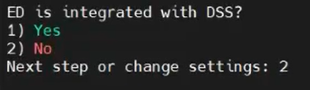
Рисунок 2.1.1. Выбор No
- При запросе: "Установить Identity?" — выберать «1» (Yes).
- При запросе: "Установить базу данных Identity?" — выбрать «1» (Yes) (Рисунок 2.1.2).
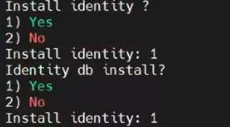
Рисунок 2.1.2. Установка БД Identity
- Далее предлагается поставить сервис SMTP (Рисунок 2.1.3).
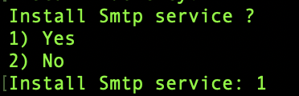
Рисунок 2.1.3. Установка сервера SMTP
- Выбрать все компоненты, которые должны быть установлены на этом сервере. Для этого выбрать опцию 7 (All) (Рисунок 2.1.4).
Рисунок 2.1.4. Выбор All
- Далее — 8 (Next).
- Установить SSL сертификаты:
Please enter path to certificate key file: (например, /path/to/file.key)
Please enter path to certificate crt file: (например, /path/to/file.crt)
Если нужно добавить ещё сертификаты, выбрать 2 — Select other certificate;
для продолжения установки выбрать 1 — Next step.
Примечание. Данные сертификаты должны быть подготовлены заранее.
- Далее необходимо ввести значение Hostname для всех установленных сервисов (Рисунок 2.1.5).
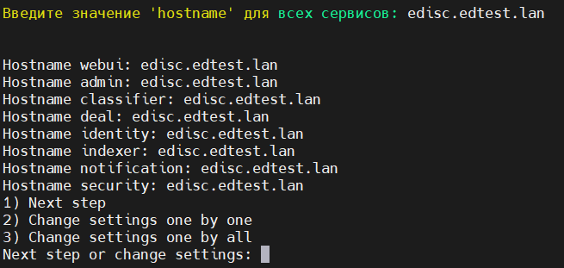
Рисунок 2.1.5. Значение Hostname
- После добавления значения выбрать 1 — Next step.
- В блоке «Set Rabbit settings» указать IP-адрес (если он отличен от значения по default), порт, vhost (vhost нельзя указывать со слешем ( / )), логин, пароль. Нельзя использовать логин admin! (Рисунок 2.1.6).
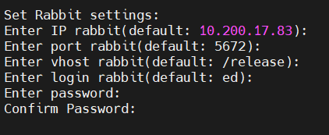
Рисунок 2.1.6. Заполнение данные в блоке Set Rabbit settings
- В блоке «Set Redis settings» указать IP-адрес данного сервиса.
Примечание. Данные для сервисов ставятся из зависимостей (dependencies), которые указаны в шаге с установкой зависимостей.
Для перехода к следующим шагам выбирать пункт 1 — Next step.
Если нужно что-то изменить, выбирать пункт 2 — Change settings.
- При появлении компонентов, указанных на Рисунок 2.1.7, необходимо их заполнять любыми значениями и нажимать Enter.
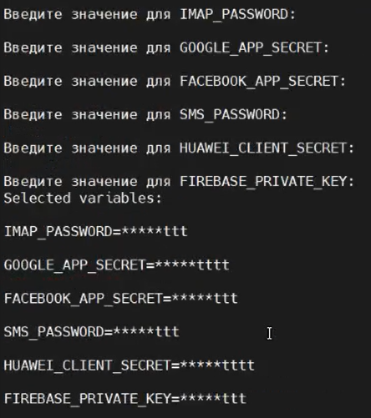
Рисунок 2.1.7. Заполнение значений
Для перехода к следующим шагам выбирать пункт 1 — Next step.
Если нужно что-то изменить, выбирать пункт 2 — Change security variables.
- Далее ввести значения для S3: private bucket, public bucket, folder, url. Для S3 folder указать заначение: eDiscovery (Рисунок 2.1.8).
ED is integrated S3 storage
Enter S3 private bucket(default: private):
Enter S3 public bucket(default: public):
Enter S3 folder(default: eDiscovery):
Enter S3 url(default: http://10.200.3.72:9000):
Примечания:
  - Folder — папка внутри bucket, где хранится информация. URL (Uniform Resource Locator) — адрес ресурса в сети.
  - Адрес S3 url необходимо указывать с https.
- Ввести значения для S3_ACCESS_KEY и S3_SECRET_KEY (Рисунок 2.1.8).
Примечание. Данные выдаются при установке S3.
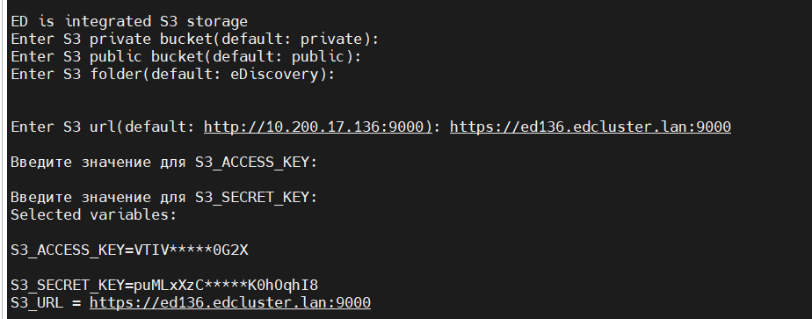
Рисунок 2.1.8. Установка S3
Для перехода к следующим шагам выбирать пункт 1 — Next step.
Если нужно что-то изменить, выбирать пункт 2 — Change S3 variables.
  - Далее ввести OpenSearch url и ввести значения для OPSRH_LOGIN и OPSRH_PASSWORD. При указании адреса OpenSearch необходимо прописывать доменное имя с https.
Примечание. Данные выдаются при установке OpenSearch.
Для перехода к следующим шагам выбирать пункт 1 — Next step.
Если нужно что-то изменить, выбирать пункт 2 — Change OpenSearch variables.
  - Настроить PostgreSQL и создать БД в блоке «Set Postgresql settings» (Рисунок 2.1.9):
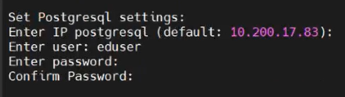
Рисунок 2.1.9. Настройка PostgreSQL
Требуется ввести следующие значения:
Enter IP postgresql: <IP сервера, где устанавливается PostgreSQL>;
Enter user: <имя пользователя для подключения к БД>;
Enter password: <пароль пользователя для подключения к БД>;
Confirm password: <пароль пользователя для подключения к БД>.
- Для перехода к следующим шагам выбирать пункт 1 — Next step.
Если нужно что-то изменить, выбирать пункт 2 — Change settings.
- При появлении вопроса об установке базы данных выбрать 1 — Yes и дождаться окончания её установки (Рисунок 2.1.10).
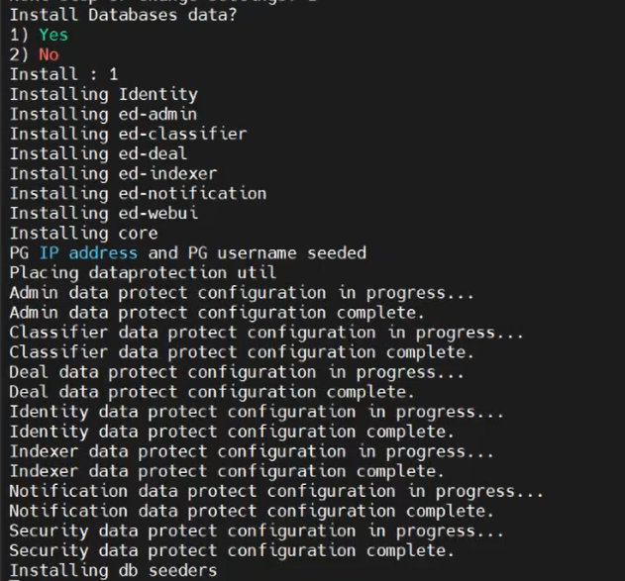
Рисунок 2.1.10. Установка БД
- Необходимо добавить права на выполнение скрипта командой:
chmod +x updateidentity.sh
Выполнение скрипта:
./updateidentity.sh
Примечание. Данный скрипт должен выполняться на сервере с БД при установке без DSS и на сервере DSS при установке с DSS!
- В следующем блоке необходимо выбрать, происходит ли обновление на сервере баз DSS или баз ED:
- UpdIdentityED
- UpdIdentityDSS
- Quit
Please select update service: 1
- Далее ввести IP DB, postgres пользователя, и его пароль:
Enter IP: 10.200.3.72
Enter admin user for PostgreSQL: postgres
Enter admin user password (leave blank if none):
В случае правильного выполнения вывод будет следующий:
INSERT 0 1
INSERT 0 1
INSERT 0 1
INSERT 0 1
UPDATE 1
UPDATE 1
UPDATE 1
UPDATE 1
Если вывод нижеприведенный, значит обновление уже производилось:
INSERT 0 0
INSERT 0 0
INSERT 0 0
INSERT 0 0
UPDATE 0
UPDATE 0
UPDATE 0
UPDATE 0
Любой иной вывод означает, что при вводе значений произошла ошибка, или скрипт выполняется на неверном сервере.
- Далее необходимо выполнить перезапуск:
systemctl restart edserver.target
- Установка сервисов завершена.
- Проверить статус и работоспособность сервисов можно следующей командой:
systemctl status edserver-*
ИЛИ
systemctl list-dependencies edserver.target
Важно! В текущей версии продукта конфигурационные файлы шифруются и посмотреть значения параметров учетных записей не получится. Изменить значение параметров учетных записей в текущей версии нет возможности. Изменение пароля учетной записи зависимой системы, например RabbitMQ, может привести к необходимости переустановки всего сервера системы eDiscovery.

2.1.4.5. Установка eDiscovery с DSS
Для установки eDiscovery с DSS необходимо выполнить следующие шаги:
Предварительные действия:
На сервере DSS отредактировать значение CORS="" в файле dssserver.conf (полный путь /opt/dssserver/dssserver.conf) добавив в конец строки перед закрывающей кавычкой ";https://ed.example.local:5000", ГДЕ ed.example.local заменить на hostname сервера, на котором установлен веб-интерфейс.
Пример:
Было:
CORS="https://dss.dss.lan:8080https://dss.dss.lan:8078"
Стало:
CORS="https://dss.dss.lan:8080https://dss.dss.lan:8078;https://ed.example.local:5000"
На сервер eDiscovery, в случае если используются самоподписанные сертификаты, необходимо скопировать и установить SSL сертификат, который использовался при установке сервера DSS согласно данной инструкции пункта 3.1.4.4 п.5.
- Скопировать содержимое файла uid.conf из каталога Crosstech.DSS.Core.Installer.Linux (способ через перенос вывода в буфер обмена — т.е. необходимо выделить на экране все строки и нажать правую кнопку мыши):
cat Crosstech.DSS.Core.Installer.Linux/uid.conf
- Перейти в каталог eDiscovery:
cd eDiscovery.Server.Installer.Linux
- Добавить скопированное на шаге 1:
cat > uid.conf
Ctrl + C
- Проверить, что данные добавились:
cat uid.conf
- Запустить установщик eDiscovery:
Chmod +x ed_installer.sh
./ed_installer.sh
- При вопросе об интеграции с DSS выбрать пункт 1 — Yes (Рисунок 2.1.11).
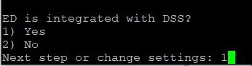
Рисунок 2.1.11. Выбор Yes
- Далее ввести данные для связи eDiscovery с DSS в формате https://hostname:port/api, как указано на Рисунок 2.1.12 (порты указаны по умолчанию).
Примечание. В пункте DSS_AUTH_URL указывается url для identity DSS.
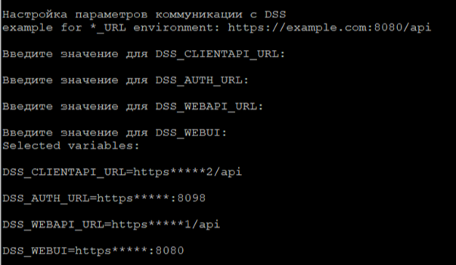
Рисунок 2.1.12. Данные для связи eDiscovery с DSS
- Далее указать данные для подключения к базе данных Postgresql DSS, как на Рисунок 2.1.13 (указываются именно данные пользователя DSS):
Enter IP postgresql: <IP сервера, где устанавливается DSS Server>;
Enter user: <имя пользователя для подключения к БД>;
Enter password: <пароль пользователя для подключения к БД>;
Confirm password: <пароль пользователя для подключения к БД>.
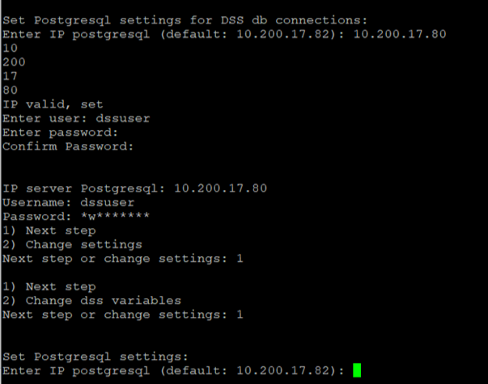
Рисунок 2.1.13. Данные для подключения к БД PostgreSQL
- Для перехода к следующим шагам выбирать пункт 1 — Next step.
Если нужно что-то изменить, выбирать пункты 2 — Change settings one by one
3 — Change settings one by all.
- Ввести hostname для служб identity и smtp (Рисунок 2.1.14):

Рисунок 2.1.14. Ввод hostname
- Выбрать все компоненты, которые должны быть установлены на этом сервере. Для этого выбрать опцию 7 (All).
- Далее 8 (Next).
- Дождаться установки выбранных компонентов.
- Установить SSL сертификаты:
Please enter path to certificate key file: (например, /path/to/file.key)
Please enter path to certificate crt file: (например, /path/to/file.crt)
Если нужно добавить ещё сертификаты, выбрать 2 — Select other certificate; для продолжения установки выбрать 1 — Next step.
Примечание. Данные сертификаты должны быть подготовлены заранее.
- Далее необходимо ввести значение Hostname для всех установленных сервисов (Рисунок 2.1.15).
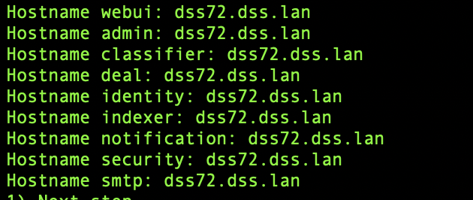
Рисунок 2.1.15. Ввод значения Hostname для всех установленных сервисов
Если нужно ещё внести изменения, выбрать 2 или 3 — Change settings one by one или Change settings one by all соответственно.
- После добавления значения выбрать 1 — Next step.
- Далее указать доменное имя для сервисов eDiscovery. В блоках «Set Rabbit settings» указать IP-адрес (если он отличен от значения по default), порт, vhost (vhost - нельзя указывать со слешем ( / )), логин, пароль. Нельзя использовать логин admin! (Рисунок 2.1.16).
Рисунок 2.1.16. Заполнение данных в блоке Set Rabbit settings
- В блоке «Set Redis settings» указать IP-адрес данного сервиса.
Примечание. Данные для сервисов ставятся из зависимостей (dependencies), которые указаны в шаге с установкой зависимостей. Для DSS данные сервисы не указываются.
Для перехода к следующим шагам выбирать пункт 1 — Next step.
Если нужно что-то изменить, выбирать пункт 2 — Change settings.
- При появлении компонентов, указанных на Рисунок 2.1.17, необходимо их заполнять любыми значениями и нажимать Enter.
Рисунок 2.1.17. Заполнение любыми значениями
Для перехода к следующим шагам выбирать пункт 1 — Next step.
Если нужно что-то изменить, выбирать пункт 2 — Change security variables.
- Далее ввести значения для S3: private bucket, public bucket, folder, url. Для S3 folder указать заначение: eDiscovery.
ED is integrated S3 storage
Enter S3 private bucket(default: private):
Enter S3 public bucket(default: public):
Enter S3 folder(default: eDiscovery):
Enter S3 url(default: http://10.200.3.72:9000):
Примечания:
    - Folder — папка внутри bucket, где хранится информация. URL (Uniform Resource Locator) — адрес ресурса в сети.
    - Адрес S3 url необходимо указывать с https.
- Ввести значения для S3_ACCESS_KEY и S3_SECRET_KEY.
Примечание. Данные выдаются при установке S3.
Для перехода к следующим шагам выбирать пункт 1 — Next step.
Если нужно что-то изменить, выбирать пункт 2 — Change S3 variables.
- Далее ввести OpenSearch url и ввести значения для OPSRH_LOGIN и OPSRH_PASSWORD. При указании адреса OpenSearch необходимо прописывать доменное имя с https.
Примечания:
  - Данные выдаются при установке OpenSearch.
  - Если ранее при установке зависимостей OpenSearch не устанавливался, данные о логине и пароле всё равно являются обязательными к заполнению.
Для перехода к следующим шагам выбирать пункт 1 — Next step.
Если нужно что-то изменить, выбирать пункт 2 — Change OpenSearch variables.
- Далее указать данные для подключения к базе данных Postgresql eDiscovery (Рисунок 2.1.18).
Enter IP postgresql: <IP сервера, где устанавливается eDiscovery>;
Enter user: <имя пользователя для подключения к БД>;
Enter password: <пароль пользователя для подключения к БД>;
Confirm password: <пароль пользователя для подключения к БД>.
Рисунок 2.1.18. Данные для подключения к БД PostgreSQL
Для перехода к следующим шагам выбирать пункт 1 — Next step.
Если нужно что-то изменить, выбирать пункт 2 — Change settings.
- При появлении вопроса об установке базы данных выбрать 1 — Yes и дождаться окончания её установки (Рисунок 2.1.19).
Рисунок 2.1.19. Установка БД
- Необходимо добавить права на выполнение скрипта командой:
chmod +x updateidentity.sh
Выполнение скрипта:
./updateidentity.sh
Данный скрипт должен выполняться на сервере с БД при установке без DSS и на сервере DSS при установке с DSS!
- В следующем блоке необходимо выбрать, происходит ли обновление на сервере баз DSS или баз ED:
- UpdIdentityED
- UpdIdentityDSS
- Quit
Please select update service: 1
- Далее вводится IP DB, postgres пользователя, и его пароль:
Enter IP: 10.200.3.72
Enter admin user for PostgreSQL: postgres
Enter admin user password (leave blank if none):
В случае правильного выполнения вывод будет следующий:
INSERT 0 1
INSERT 0 1
INSERT 0 1
INSERT 0 1
UPDATE 1
UPDATE 1
UPDATE 1
UPDATE 1
Если вывод нижеприведенный, значит обновление уже производилось:
INSERT 0 0
INSERT 0 0
INSERT 0 0
INSERT 0 0
UPDATE 0
UPDATE 0
UPDATE 0
UPDATE 0
Любой иной вывод означает, что при вводе значений произошла ошибка, или скрипт выполняется на неверном сервере.
- Перезапустить сервис DSS согласно Руководству Администратора продукта.
- Установка eDiscovery с DSS завершена.
Проверить статус и работоспособность сервисов можно следующей командой:
systemctl status edserver-*
ИЛИ
systemctl list-dependencies edserver.target
Важно! В текущей версии продукта конфиг файлы шифруются и посмотреть значения параметров учетных записей не получится. Изменить значение параметров учетных записей в текущей версии нет возможности. Изменение пароля учетной записи зависимой системы, например RabbitMQ, может привести к необходимости переустановки всего сервера системы eDiscovery.

2.1.5. Распределенная установка eDiscovery
Распределённая установка — это способ развёртывания компонентов системы ED на нескольких серверах (физических или виртуальных машинах) с целью повышения масштабируемости и производительности. Такой подход позволяет изолировать ресурсоёмкие сервисы (например, идентификацию, классификацию, поиск) и равномерно распределять нагрузку.
Пример распределенной установки на 5 виртуальных машинах содержится в Приложение 1. Пример распределенной установки.

2.1.5.1. Предварительные действия для установки серверной части на РедОС
- Для распределенной установки eDiscovery подготовить необходимое количество виртуальных машин, установить на них ОС РедОС 7.3.5.
- Определить и зафиксировать для каждой машины:
- hostname;
- IP-адреса.
- Установить ОС согласно спецификации продукта, на все подготовленые хосты.
Примечание. Все дальнейшие действия выполняются с правами суперпользователя (root) и доступом ко всем системным командам.
- Настроить сетевой стек на хостах (настроить IP, DNS, FireWall при необходимости согласно спецификации продукта).
- Выбрать домен, в котором будет работать система. При выпуске сертификатов необходимо указать доменное имя, которое мы задали серверу eDiscovery. В зависимости от выбранного домена добавить его в файл '/etc/hosts' в виде IP domain, где IP — это адрес текущей машины. В нем надо указать все машины с сервисами eDiscovery.
- Использовать сертификат, выданный центром сертификации, или создать самоподписанный сертификат с указанием нужного домена. Сертификат создается следующими командами:
dnf install openssl openssl-devel -y
- создать папку для хранения сертификатов:
mkdir *название папки*
- перейти в папку хранения сертификатов:
cd *название папки*
- создать конфигурационный файл:
nano dss_ssl.cnf
Примечание. Имя «dss_ssl» приведено для примера.
Содержимое файла:
[ req ]
default_bits = 2048
prompt = no
default_md = sha256
distinguished_name = dn
keyUsage = digitalSignature, keyEncipherment
extendedKeyUsage = serverAuth
authorityKeyIdentifier=keyid,issuer
req_extensions = req_ext

[ dn ]
C = RU
O = MyOrg
CN = *.dss.lan

[ req_ext ]
subjectAltName = @alt_names

[ alt_names ]
DNS.1 = *.dss.lan
DNS.2 = dss.lan

где CN, DNS.1, DNS.2 — доменное имя (здесь — dss.lan), звёздочка (*) — любое имя хоста с доменом второго уровня dss.lan;
- Затем выполнить команды:
openssl genrsa -out wildcard.key 2048
openssl req -x509 -nodes -days 365 -newkey rsa:2048 -keyout wildcard.key -out wildcard.crt -config dss_ssl.cnf -extensions req_ext

dss_ssl.cnf — это имя конфигурационного файла, который создавали ранее.
Полученные ключ и сертификат сохранить и использовать во время установки. Блоки [ dn ][ alt_names ] исправить на свои в зависимости от конфигурации вашей сети, в примере — CN выбран домен.
- Затем скопировать сертификат в эти директории:
cp wildcard.crt/etc/pki/ca-trust/source/anchors/
cp wildcard.crt/etc/pki/tls/certs/
- При добавлении сертификатов в директории обновить информацию по ним следующей командой:
update-ca-trust
После получения архива с серверной частью ED:
- Скопировать архив с компонентами eDiscovery на хосты.
- Архив распаковать:
cd /path/to/eDiscovery/
- unzip eDiscovery*.zip
- Переключиться в папку инсталлятора:
cd path/to/ediscovery/eDiscovery.Server.Installer.Linux/
- Выполнить команду для формирования файла uid.conf (его необходимо сохранить для последующих обновлений):
chmod +x ./genuid.sh
./genuid.sh
uid.conf — это единый конфигурационный файл, содержащий ключи API.
- Скопировать файл uid.conf на все хосты, где будет производиться установка продукта в папку инсталлятора /path/to/ediscovery/eDiscovery.Server.Installer.Linux/ любым удобным способом.

2.1.5.2. Распределенная установка компонентов
После выполнения предварительных действий из п.2.1.5.1. проводится установка зависимостей:

2.1.5.2.1. Main
Main должен быть установлен на все хосты. Шаги установки:
- На выбранном хосте перейти в папку инсталятора:
cd /path/to/ediscovery/eDiscovery.Server.Installer.Linux
и выполнить команды:
chmod +x *.sh
./dep_install.sh
- При появлении Install dependencies and other service выбрать 1 (Main) для установки нужной зависимости для данного сервера.
- После установки основных зависимостей можно выйти, нажав 8 или продолжить установку зависимостей.

2.1.5.2.2. Postgres
Пп.1-2 пропускаются, если в предыдущем пункте не выбран выход.
- На хосте с планируемой установкой Postgres перейти в папку инсталятора:
cd /path/to/ediscovery/eDiscovery.Server.Installer.Linux
и выполнить команды:
chmod +x *.sh
./dep_install.sh
- При появлении Install dependencies and other service выбрать 6 (Postgres) для установки нужной зависимости для данного сервера.
- Необходимо задать логин и пароль, который впоследствии будет использоваться при установке приложения (следует записать в надежном месте).
- После установки основных зависимостей можно выйти, нажав 8 или продолжить установку зависимостей.

2.1.5.2.3. S3 хранилище (Minio)
Пп.1-2 пропускаются, если в предыдущем пункте не выбран выход.
- На хосте с планируемой установкой Minio перейти в папку инсталятора:
cd /path/to/ediscovery/eDiscovery.Server.Installer.Linux
и выполнить команды:
chmod +x *.sh
./dep_install.sh
- При появлении Install dependencies and other service выбрать 2 (Minio) для установки нужной зависимости для данного сервера (Рисунок 2.1.20).
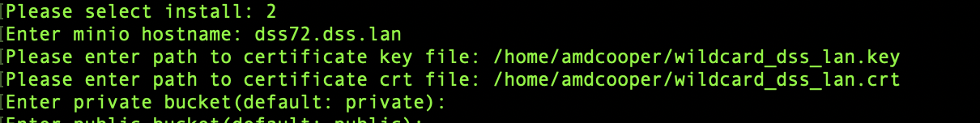
Рисунок 2.1.20. Установка Minio
- Сохранить Access Key и Secret Key. Эти значения понадобится указать при установке продукта.
- После установки основных зависимостей можно выйти, нажав 8 или продолжить установку зависимостей.
Примечание. Во время установки Minio необходимо указывать DNS, имя хоста, а также SSL-сертификаты.

2.1.5.2.4. RabbitMQ
Пункты 1-2 пропускаются, если в предыдщем пункте не выбран выход.
- На хосте с планируемой установкой RabbitMQ перейти в папку инсталятора:
cd /path/to/ediscovery/eDiscovery.Server.Installer.Linux
и выполнить команды:
chmod +x *.sh
./dep_install.sh
- При появлении Install dependencies and other service выбрать 4 (RabbitMQ) для установки нужной зависимости для данного сервера.
- После установки основных зависимостей можно выйти, нажав 8 или продолжить установку зависимостей.

2.1.5.2.5. Кey value (Redis)
Пп.1-2 пропускаются, если в предыдщем пункте не выбран выход.
- На хосте с планируемой установкой Redis перейти в папку инсталятора:
cd /path/to/ediscovery/eDiscovery.Server.Installer.Linux
и выполнить команды:
chmod +x *.sh
./dep_install.sh
- При появлении Install dependencies and other service выбрать 5 (Redis) для установки нужной зависимости для данного сервера.
- После установки основных зависимостей можно выйти, нажав 8 или продолжить установку зависимостей.

2.1.5.2.6. Поисковая система OpеnSearch
Пп.1-2 пропускаются, если в предыдщем пункте не выбран выход.
- На хосте с планируемой установкой OpеnSearch перейти в папку инсталятора:
cd /path/to/ediscovery/eDiscovery.Server.Installer.Linux
и выполнить команды:
chmod +x *.sh
./dep_install.sh
- При появлении Install dependencies and other service выбрать 7 (OpеnSearch) для установки нужной зависимости для данного сервера.
- Заполнить hostname, user, password. При указании адреса OpenSearch необходимо прописывать доменное имя с https (Рисунок 2.1.21).
Примечание. Данные user, password должны быть сохранены.
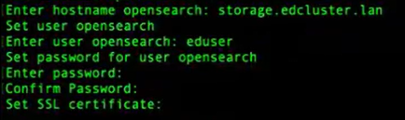
Рисунок 2.1.21. Заполнение данных OpenSearch
- Указать пути до сертификатов key и crt для этого хоста, а также crt-сертификат с цепочкой удостоверяющего центра. Если используется самоподписанный сертификат — указывается путь до того же сертификата, что указан в certificate crt file (Рисунок 2.1.22).
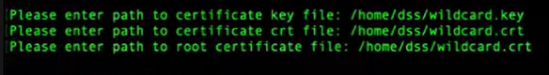
Рисунок 2.1.22. Пути до сертификатов key и crt
- После установки основных зависимостей можно выйти, нажав 8 или продолжить установку зависимостей.

2.1.5.2.7. Установка сервисов
Начинать инсталяцию рекомендуется на том сервере, где будут проводиться миграции баз данных, чтобы избежать ошибок во время запуска сервисов. При этом предварительно необходимо выполнить следующие команды:
yum install ./packages/postgresql/postgresql15-15.4-1.el7.x86_
64.rpm ./packages/postgresql/lz4-1.9.1-3.el7.x86_
64.rpm ./packages/postgresql/postgresql15-libs-15.4-1.el7.x86_64.rpm
Дальнейшие пункты установки будут идентичны для установки сервисов на всех серверах. Отличаться будут только пункты 1,2,3,22 в зависимости от принятых решений.
Перейти в каталог с установщиком /path/to/ediscovery/eDiscovery.Server.Installer.Linux/ и начать установку:
./ed_installer.sh

После запуска скрипта установки произойдет проверка возможности установки, после чего инсталлятор попросит ввести параметры установки.
- При вопросе об интеграции с DSS — выбрать 2 «No».
- При запросе: "Установить Identity?" — выбрать Yes или No.
Если выбран пункт «Yes» — дальнейших действий не потребуется;
Если выбран пункт «No» — потребуется указать hostname сервера, на котором установлен (или будет установлен) Identity. (Пример: - Enter hostname for identity: identity.ed.local).
- Далее инсталятор запрашивает следует ли произвести инсталяцию БД для этого сервиса (рекомендуется, если будет производиться инсталяция баз данных для остальных сервисов).
- Далее выбрать установить ли сервис SMTP. Если выбран пункт «Yes» — дальнейших действий не потребуется;
Если выбран пункт «No» — потребуется указать hostname сервера, на котором установлен (или будет установлен) SMTP.
- Выбор компонентов (данный пункт выполняется на всех хостах с выбором необходимых сервисов) (Рисунок 2.1.23).
Рисунок 2.1.23. Выбор компонентов
Выберите все компоненты, которые должны быть установлены на этом сервере. В случае, если какой-то компонент не нужен или выбран случайно можно его выбрать повторно.
Indexer рекомендуется ставить на один хост с Minio и OpenSearch.
Выбранные компоненты будут отражаться в пункте Selected packages.
- Для перехода к следующему шагу следует выбрать пункт «Next», в случае ошибки на каком-то из предыдущих шагов можно выбрать пункт «Quit» и прервать установку.
- Указать путь до SSL сертификатов:
Please enter path to certificate key file: /home/dss/wildcard.key
Please enter path to certificate crt file: /home/dss/wildcard.crt
Если нужно добавить ещё сертификаты, выбрать 2 — Select other certificate;
для продолжения установки выбрать 1 — Next step.
Примечание. Данные сертификаты должны быть подготовлены заранее.
- Далее необходимо ввести значение Hostname для всех сервисов.
Введите значение 'hostname' для WebUI: web.ed.local
Введите значение 'hostname' для admin: web.ed.local
Введите значение 'hostname' для classifier: classifier.ed.local
Введите значение 'hostname' для deal: deal.ed.local
Введите значение 'hostname' для identity: identity.ed.local
Введите значение 'hostname' для indexer: indexer.ed.local
Введите значение 'hostname' для notification: notification.ed.local
Введите значение 'hostname' для security: identity.ed.local
- Далее указать значение webUI url с портами до сервисов.
Примечание. Если сервис находится на одном хосте с webUI, то его url указывается в формате https:// hostname:port /имя_сервиса. В остальных случаях url записывается в формате https://hostname:port.
Введите значение 'WebUI Url' для admin: https://web.ed.local:5000/admin
Введите значение 'WebUI Url' для classifier: https://classifier.ed.local:5008
Введите значение 'WebUI Url' для deal: https://deal.ed.local:5004
Введите значение 'WebUI Url' для identity: https://identity.ed.local:8098
Введите значение 'WebUI Url' для indexer: https://test.ed.lan:5006
Введите значение 'WebUI Url' для security: https://identity.ed.local:8098
- Далее ввести значения параметров для RabbitMq: IP-адрес (если он отличен от значения по default), порт, vhost (vhost - нельзя указывать со слешем ( / )), логин, пароль. Нельзя использовать логин admin !:
Set Rabbit settings:
Enter IP rabbit(default: 10.200.3.72):
Enter port rabbit(default: 5672):
Enter vhost rabbit(default: release):
Enter login rabbit(default: ed): eduser
Enter password:
Confirm Password:
- Далее ввести IP-адреса для Redis. В случае, если он совпадает с сервером, на котором происходит установка — можно нажать «enter».
Enter IP redis (default: 10.200.17.90)
- При появлении компонентов, указанных на Рисунок 2.1.24, необходимо их заполнять любыми значениями (исключая спец. символы) и нажать Enter.
Рисунок 2.1.24. Заполнение значениями компонентов
Для перехода к следующим шагам выбирать пункт 1 — Next step.
Если нужно что-то изменить, выбирать пункт 2 — Change settings.
- Далее ввести значения для S3: private bucket, public bucket, folder, url. Для S3 folder указать заначение: eDiscovery (Рисунок 2.1.25).
ED is integrated S3 storage
Enter S3 private bucket(default: private):
Enter S3 public bucket(default: public):
Enter S3 folder(default: eDiscovery):
Enter S3 url(default: http://10.200.3.72:9000):
Примечания:
  - Folder — папка внутри bucket, где хранится информация. URL (Uniform Resource Locator) — адрес ресурса в сети.
  - Адрес S3 url необходимо указывать с https.
- Ввести значения для S3_ACCESS_KEY и S3_SECRET_KEY (Рисунок 2.1.25).
Примечание. Данные выдаются при установке S3.
Рисунок 2.1.25. Установка S3
Для перехода к следующим шагам выбирать пункт 1 — Next step.
Если нужно что-то изменить, выбирать пункт 2 — Change S3 variables.
- Далее ввести OpenSearch url в формате https://hostname:port (default: http://10.200.17.90:9200) и ввести значения для OPSRH_LOGIN и OPSRH_PASSWORD. При указании адреса OpenSearch необходимо прописывать доменное имя с https (Рисунок 2.1.26).
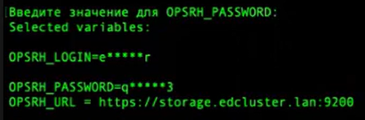
Рисунок 2.1.26. Ввод значений
Примечание. Данные выдаются при установке OpenSearch.
Для перехода к следующим шагам выбирать пункт 1 — Next step.
Если нужно что-то изменить, выбирать пункт 2 — Change OpenSearch variables.
- Далее указываются данные для подключения к серверу PostgreSQL (IP, логин, пароль) (Рисунок 2.1.27).
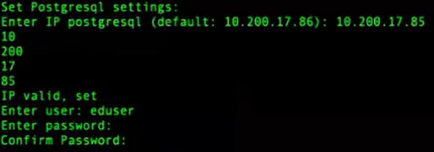
Рисунок 2.1.27. Данные для подключения к серверу PostgreSQL
- На этапе установки Databases необходимо выбрать 1 — Yes (Если на этом сервере будет производиться установка базы данных) или No — 2 (Если установки базы данных на данном сервере не будет).
На этом этапе ввод конфигурационных данных завершен. Необходимо дождаться, когда продукт будет установлен, об этом инсталятор сообщит выводом "Install ED done".
- Далее необходимо добавить права на выполнение скрипта командой:
chmod +x updateidentity.sh
Выполнение скрипта:
./updateidentity.sh
Скрипт должен выполняться на сервере с БД при установке без DSS и на сервере DSS при установке с DSS.
- В следующем блоке необходимо выбрать происходит ли обновление ли на сервере баз DSS или баз ED:
- UpdIdentityED
- UpdIdentityDSS
- Quit
Please select update service: 1
- Далее вводится IP DB, postgres пользователя и его пароль:
Enter IP: 10.200.3.72
Enter admin user for PostgreSQL: postgres
Enter admin user password (leave blank if none):
В случае правильного выполнения вывод будет следующий:
INSERT 0 1
INSERT 0 1
INSERT 0 1
INSERT 0 1
UPDATE 1
UPDATE 1
UPDATE 1
UPDATE 1
Если вывод нижеприведенный, значит обновление уже производилось:
INSERT 0 0
INSERT 0 0
INSERT 0 0
INSERT 0 0
UPDATE 0
UPDATE 0
UPDATE 0
UPDATE 0
Любой иной вывод означает, что при вводе значений произошла ошибка, или скрипт выполняется на неверном сервере.
- Далее выполняется команда systemctl restart edserver.target на том сервере, где установлен сервис Identity.
- Проверка работоспособности сервисов:
systemctl list-dependencies edserver.target
показывает запущенные процессы
netstat -tunlp
выводит службы и порты.

2.1.5.3. Файлы и Директории
- Все файлы прокси находятся в директории: /etc/nginx
- Все файлы WebUI находятся в директории: /usr/share/nginx/ed и /opt/edserver/webui
- Все файлы сервера находятся в директории: /opt/edserver/

2.1.5.4. Доступ к сервисам
После настройки доступ к сервисам можно получить через веб-браузер по следующим адресам:
- Веб-консоль: https://hostname:5000/webui
- Модуль Admin: https://hostname:5000/admin
- Модуль Identity: https://hostname:8098/identity
- Модуль уведомлений: https://hostname:5000/notification
- Локальный агент: https://hostname:5000/localagent
- Облачный агент: https://hostname:5000/cloudagent
- Модуль Deal: https://hostname:5000/deal
- Модуль Indexer: https://hostname:5000/indexer

2.1.6. Удаление
Посредством выполнения скрипта ed_uninstaller.sh:
- Запустить скрипт ./ed_uninstaller.sh.
- Выбрать сервисы необходимые для удаления (сервисы-зависимости не включены в скрипт удаления).
- Выбрать соответствующую цифру напротив 'Next'.
- Для удаления зависимых сервисов:
  - через dnf list найти необходимый пакет, например, rabbitmq-server;
  - удалить сервис командой
dnf remove $полное_название_пакета
ИЛИ
yum remove $полное_название_пакета

2.2. Инструкция по разворачиванию Агента на Windows

2.2.1. Аппаратные требования для конфигурации «eDiscovery Агент»
Таблица 3
Аппаратные требования для конфигурации «eDiscovery Агент»
Требуемое дисковое пространство | от 1 Гб
Свободная оперативная память | от 1 Гб
Процессоры | от 1x2 ГГц

2.2.2. Настройка сетевого доступа
Для корректной работы eDiscovery требуется убедиться, что компоненты eDiscovery могут взаимодействовать с другими компонентами и программами по сети через протоколы и порты, указанные в таблице сетевых проходов (п.7 Таблица сетевых переходов):
- Порты
- Host: Port
- identityhost: 8098
- dealhost: 5004
- rabbithost: 5672 (по умолчанию, в случае если Rabbitmq настроен по умолчанию из дистрибутива)
- miniohost: 9000 (по умолчанию, в случае если Minio настроен по умолчанию из дистрибутива).

2.2.3. Поддерживаемые ОС
- Microsoft Windows 10 (x64) — версия 1909 и выше, Windows 11 (x64);
- РЕД ОС 7.3 и выше.

2.2.4. Описание процедуры развертывания eDiscovery Агент (Windows)

2.2.4.1. Программные требования
- ASP.NET Core Runtime 6.0
- .NET Runtime 6.0
- Windows 10 (x64) — версия 1909 и выше, Windows 11 (x64)
- Microsoft Office 2013 и дальнейших версий (64-bit)
- PDF — версия от 1.4 и выше (64-bit).

2.2.4.2. Особенности установки
Совместимость версий агента и сервера:
Таблица 4
Сервер | Агент
0.8 | 0.8
0.7 | 0.7
0.6 | 0.6
0.5 | 0.5
0.4 | 0.4
0.3 | 0.3
Не допускается установка нескольких агентов на одну машину! Сервер идентифицирует агента по имени машины! Если в контуре несколько машин с одинаковым именем, то установленные на такие машины агенты могут работать неверно.
- Убедиться, что на компьютере установлен .NET Runtime 6.0 и ASP.NET Core Runtime 6.0:
  - Открыть «Параметры»
  - Перейти в раздел «Приложения» и ввести «.net» в подразделе «Приложения и возможности» (Рисунок 2.2.1)
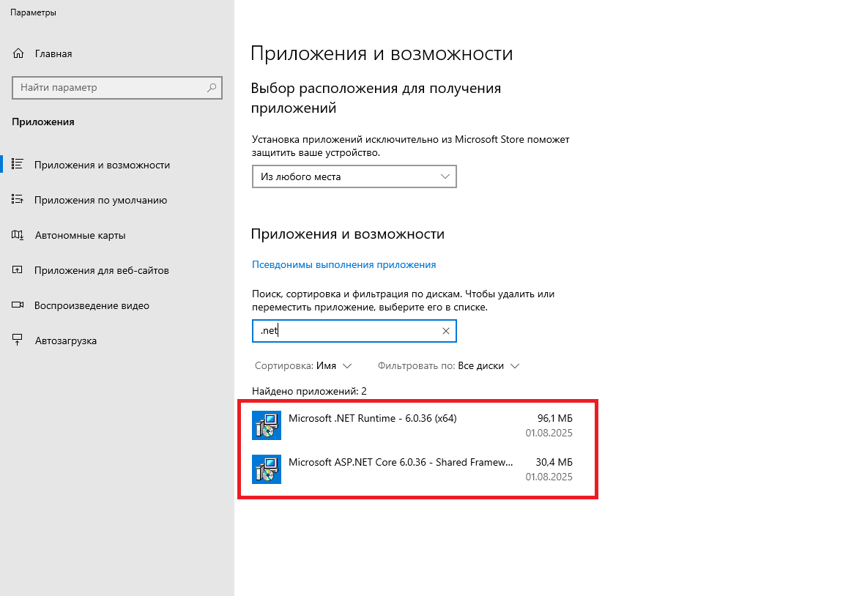
Рисунок 2.2.1. Microsoft .NET Runtime
Если данные компоненты не установлены, то ее можно скачать и установить их по ссылкам:
https://dotnet.microsoft.com/ru-ru/download/dotnet/thank-you/runtime-aspnetcore-6.0.36-windows-x64-installer
https://dotnet.microsoft.com/ru-ru/download/dotnet/thank-you/runtime-desktop-6.0.36-windows-x64-installer
    - Необходимо установить «Среда выполнения .NET»
    - Необходимо установить «Среда выполнения ядра ASP.NET»
- Использовать установщик eDiscoveryAgent.msi.
- Запустить установщик (Рисунок 2.2.2).
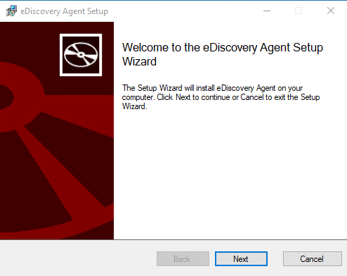
Рисунок 2.2.2. Окно установщика приложения
- Согласиться с условиями использования приложения (Рисунок 2.2.3).
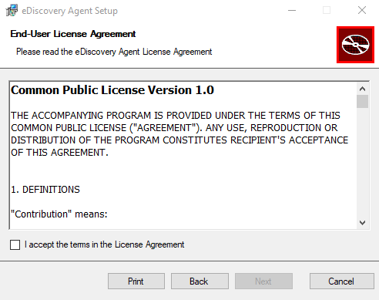
Рисунок 2.2.3. Окно установщика для ознакомления и подтверждения
- Указать, куда устанавливать агента (Рисунок 2.2.4).
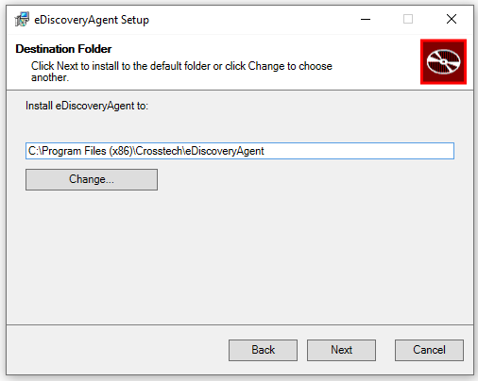
Рисунок 2.2.4. Окно установщика для определения расположения агента на машине
- Указать настройки для установки приложения (Рисунок 2.2.5) (те значения, которые указаны при разворачивании сервера в п. 2.1.4.4):
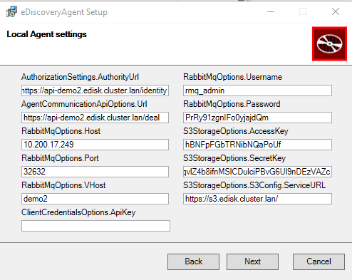
Рисунок 2.2.5. Окно установщика с настройками для установки приложения
Если не указать адреса сервера, APIKey или указать их неверно, то связь с сервером не установится. Значение для параметра ClientCredentialOptions.ApiKey по умолчанию необходимо брать из скрипта genuid.sh.
Значения параметров с префиксом RabbitMqOptions видно при установке зависимостей сервера, а именно RabbitMQ.
Таблица 5
Параметр | Описание | Значение по умолчанию
AuthorizationSettings.AuthorityUrl | Адрес модуля авторизации eDiscovery Identity | https://localhost:8098
AgentCommunicationApiOptions.Url | Адрес модуля взаимодействия с сервером eDiscovery Deal | https://localhost:5004
RabbitMqOptions.Host | IP-адрес брокера сообщений | localhost
RabbitMqOptions.Port | Порт брокера сообщений | 5672
RabbitMqOptions.VHost | Виртуальнй host брокера сообщений | /
ClientCredentials.ApiKey | Ключ, который был установлен при разворачивании сервера в разделе 2.1.4.4 п.7
RabbitMqOptions.Username | Имя пользователя учетной записи брокера сообщений | guest
RabbitMqOptions.Password | Пароль учетной записи брокера сообщений | guest
S3StorageOptions.AccessKey | Ключ доступа к S3 | hBNFpFGbTRNibNQaPoUf
S3StorageOptions.SecretKey | Секретный ключ к S3 | NzcUWqvlZ4b8ifnMSlCDulciPBvG6Ul9nDEzVAZc
S3StorageOptions.S3Config.ServiceUrl | Адрес S3 | https://s3.edisk.cluster.lan/
- Дождаться окончания установки (Рисунок 2.2.6, Рисунок 2.2.7).
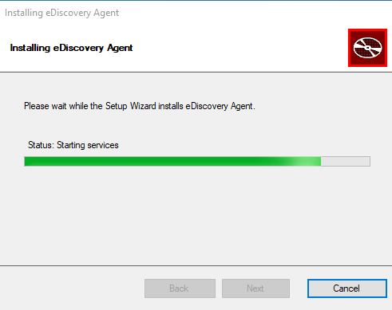
Рисунок 2.2.6. Окно установщика с индикатором установки приложения
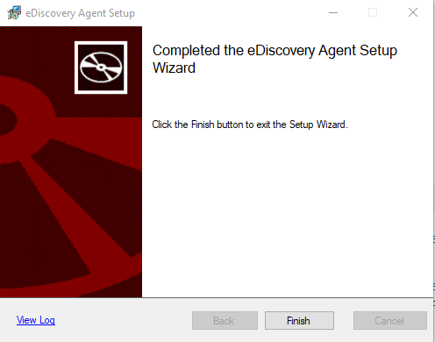
Рисунок 2.2.7. Окно установщика после успешной установки
- Приложение запускается автоматически после установки.
- Установить сертификаты (selfsignCA.crt, полученный при разворачивании сервера, п. 2.1.4.4.) для локального компьютера в «Доверенные корневые центры сертификации».
- На машине, где устанавливается агент, необходимо в /etc/hosts (например, C:\Windows\System32\drivers\etc\hosts) указать домен сервера (полученный при разворачивании сервера, п. 2.1.4.4.)
- Перезапустить службу eDiscovery.Agent.
По умолчанию агент разворачивается без настройки логирования.

2.2.4.3. Тихая установка агента
Вызов инсталлятора выглядит так:
msiexec /i eDiscoveryAgent.msi /q API_KEY="apiKey" RABBIT_HOST="rabbitHost" RABBIT_PORT="32632" RABBIT_USERNAME="rabbitUserName" RABBIT_PASS="rabbitPaword" RABBIT_VHOST="dev" S3_URL="s3URL" S3_ACCESSKEY="s3AccessKey" S3_SECRETKEY="s3SecretKey" DEAL_URL="eDiscoveryDealServer" AUTH_URL="eDiscoveryIdentityServer"
Параметры:
- API_KEY — ключ доступа API
- RABBIT_HOST — адрес RabbitMQ
- RABBIT_PORT — порт RabbitMQ
- RABBIT_USERNAME — логин учетной записи к RabbitMQ
- RABBIT_PASS — пароль учетной записи к RabbitMQ
- RABBIT_VHOST — имя виртуального хоста RabbitMQ
- S3_URL — адрес S3 хранилища
- S3_ACCESSKEY — ключ доступа к S3 хранилищу
- S3_SECRETKEY — пароль доступа к S3 хранилищу
- DEAL_URL — адрес к серверу eDiscovery
- AUTH_URL — адрес к серверу идентификации eDiscovery

2.2.4.4. Дополнительные настройки
В конфигурационном файле можно изменить периодичность некоторых процессов. Не рекомендуется устанавливать значения меньше 1 минуты.
"FetchTasksJobInterval": "00:00:30", --отвечает за обращение на сервер за актуальными задачами
"ProcessTasksJobInterval": "00:00:30", --отвечает за запуск задач
"ActualizePathTreeJobInterval": "01:00:00", --отвечает за период актуализации дерева обхода, при появлении новых документов это значение будет максимальным временем для их обнаружения
"SendProgressInfoInterval": "00:00:30", --отвечает за период обновления прогресса по поисковой задаче
"ChangeStatusOnTimeoutJobInterval": "00:00:30", --отвечает за период смены статуса задачи по таймауту
"SearchTimeout": "00:15:00", --отвечает за максимальное время обработки документа при поиске
"QuarantineInTimeout": "00:05:00", --отвечает за максимальное время обработки задачи на карантин
"QuarantineOutTimeout": "00:05:00", --отвечает за максимальное время обработки задачи восстановления из карантина
"ExportTimeout": "00:03:00" --отвечает за максимальное время обработки задачи экспорта

2.2.4.5. Устранение неполадок
- Перед установкой текущей версии агента необходимо убедиться, что в папке установки нет файла БД (agent.db) и удалить его, если существует.
- Если после успешной установки агента на сервере не появилось место поиска/агента, то необходимо проверить настройки StorageOptions в файле appsettings.Production.json.
"StorageOptions":{"UrlPathPrefix":"blob","LocalPath":"QuarantineFileStorage"},
После чего стоит перезапустить службу.
- Если агент так и не появился в списке агентов в web-консоли, клиент cl.localAgent.client, в логах по этому клиенту токен получен, но далее получается 401, то нужно изменить параметр ClientId в файле appsettings.Production.json.
"AuthorizationSettings": {
"ClientId": "cl.localAgent.client.ref",
...
}
После чего стоит перезапустить службу.

2.2.4.6. Удаление
Удаление агента производится вручную стандартным способом через параметры системы.

2.3. Инструкция по разворачиванию Агента на РедОС

2.3.1. Аппаратные требования для конфигурации «eDiscovery Агент»
Аппаратные требования для конфигурации «eDiscovery Агент»
Требуемое дисковое пространство | от 1 Гб
Свободная оперативная память | от 1 Гб
Процессоры | от 1x2 ГГц

2.3.2. Настройка сетевого доступа
Для корректной работы eDiscovery требуется убедиться, что компоненты eDiscovery могут взаимодействовать с другими компонентами и программами по сети через протоколы и порты, указанные в таблице сетевых проходов (п.7 Таблица сетевых переходов):
- Порты
- Host: Port
- identityhost: 8098
- dealhost: 5004
- rabbithost: 5672 (по умолчанию, в случае если Rabbitmq настроен по умолчанию из дистрибутива)
- miniohost: 9000 (по умолчанию, в случае если Minio настроен по умолчанию из дистрибутива).

2.3.3. Поддерживаемые ОС
- Microsoft Windows 10 (64-bit) версия 1909 и выше;
- РЕД ОС 7.3 и выше.

2.3.4. Описание процедуры развертывания eDiscovery Агент (Windows)

2.3.4.1. Программные требования
- .NET 6.0
- PDF — версия от 1.4 и выше.

2.3.4.2. Особенности установки
Совместимость версий агента и сервера:
Сервер | Агент
0.8 | 0.8
0.7 | 0.7
0.6 | 0.6
0.5 | 0.5
0.4 | 0.4
0.3 | 0.3
Не допускается установка нескольких агентов на одну машину! Сервер идентифицирует агента по имени машины! Если в контуре несколько машин с одинаковым именем, то установленные на такие машины агенты могут работать неверно.
Требования к установке агента:
- Доступность по сети сервисов RabbitMQ и S3, указанные при разворачивании ED Server
- Добавить в файл /etc/hosts запись, связывающую IP-адрес ED Server с его доменным именем из SSL-сертификата (например, *.ed.lan)
- Добавить SSL-сертификат ED Server в хранилище доверенных корневых сертификатов агента. Если используется FTP-сервер с SSL-сертификатом, дополнительно добавить и его сертификат
- Установлен .NET 6
Процесс установки:
- Для установки агента необходимо залогиниться на рабочую станцию.
- Перенести дистрибутив ED LocalAgent на данный АРМ.
- Распаковать командой unzip имя_архива.zip.
- Перейти в папку eDiscovery.Agents.Installer.Linux: cd eDiscovery.Agents.Installer.Linux.
- Добавить права на выполнение скриптов инсталляции: chmod +x ./*.sh.
- Перед запуском самого инсталлера агента нужно запустить ./dep_install.sh из из него поставить Main и Tesseract (Рисунок 2.3.1).
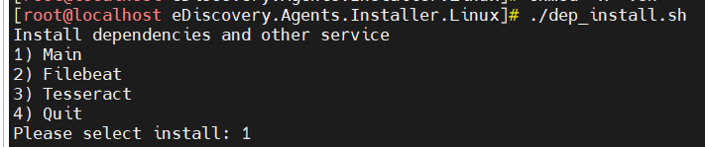
Рисунок 2.3.1. Установка Main и Tesseract
- Запустить скрипт инсталляции: ./ed_agents_installer.sh.
- После запуска скрипта инсталляции необходимо выбрать ed-localagent, нажав 1 и затем ввод (Рисунок 2.3.2).
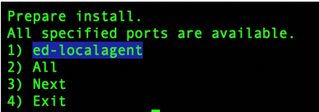
Рисунок 2.3.2. Ed local agent
- Далее перейти к следующему шагу, нажав 3 и ввод.
- Далее необходимо указать файлы сертификатов поочередно, начиная с key файла (Рисунок 2.3.3).
Рисунок 2.3.3. Указание сертификатов
- После верного выбора файлов необходимо нажать 1 и продолжить установку. Если файлы выбраны неверно, нажать 2 и вернуться на шаг 9 (Рисунок 2.3.4).
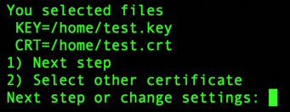
Рисунок 2.3.4. Продолжение установки
- Ввести имя рабочей станции (Рисунок 2.3.5).
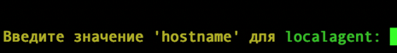
Рисунок 2.3.5. Ввод значения рабочей станции
- Нажать 1 и ввод (Рисунок 2.3.6).
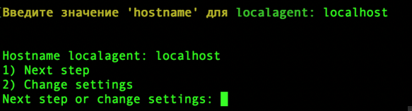
Рисунок 2.3.6. Ввод 1 для перехода к следующему шагу
- В блоках «Set Rabbit settings» указать IP-адрес (если он отличен от значения по default), порт, vhost, логин, пароль (Рисунок 2.3.7).
Рисунок 2.3.7. Настройка Rabbit
- Далее необходимо указать сервер S3, который был использован при установке ED сервера. Необходимо нажать 2 External. Далее указать buckets — private и public, а также папку для хранения (если использован установщик S3 хранилища из инсталлятора ED server, то значения private, public, eDiscoverу). После этого ввести URL адрес хранилища s3 и задать авторизационные данные для него (Рисунок 2.3.8).
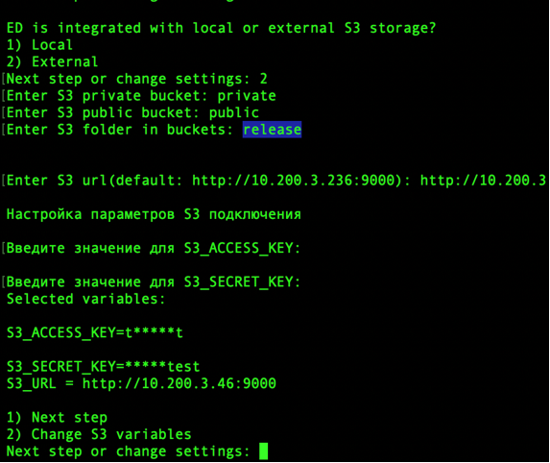
Рисунок 2.3.8. Настройка сервера S3
- Далее необходимо указать интегрируется ли ED с DSS. Если да — выбирается 1, если нет — 2 (Рисунок 2.3.9).
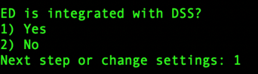
Рисунок 2.3.9. Интеграция ED с DSS
- Если выбран вариант с интегрированием агента с DSS, то необходимо указать следующие данные: DSS_CLIENTAPI_URL - URL, где расположен api сервиса ClientApi DSS, DSS_WEBAPI_URL - URL, где расположен api сервиса WebApi DSS, DSS_SID - SID-значение для DSS (Рисунок 2.3.10).
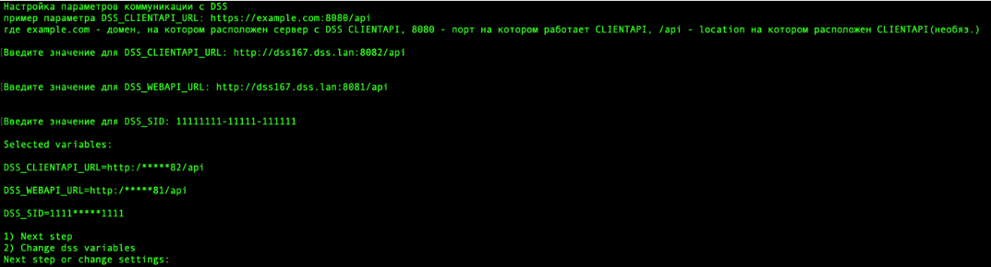
Рисунок 2.3.10. Введение значений сервисов
- Далее необходимо указать параметры подключения к сервисам ED сервера Deal и Identity в формате URL.
- Затем указать значение APIKEY (Рисунок 2.3.11).
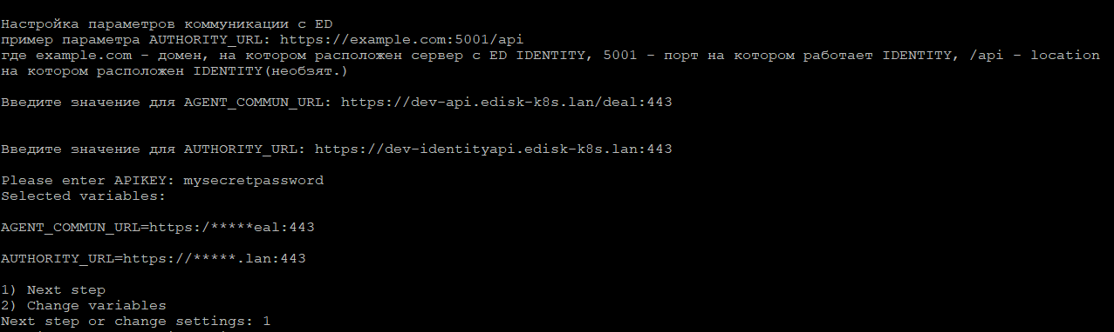
Рисунок 2.3.11. Указание параметров для подключения к сервисам ED и APIKEY
- Далее необходимо указать пароль от локальной БД (Рисунок 2.3.12).
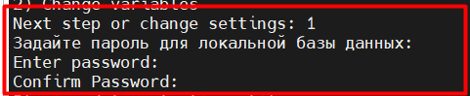
Рисунок 2.3.12. Задание пароля для локальной БД
- После этого необходимые компоненты и агент будут установлены (Рисунок 2.3.13).
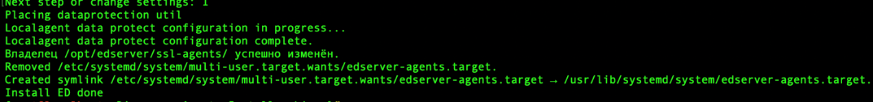
Рисунок 2.3.13. Окончание установки
По умолчанию агент разворачивается без настройки логирования.
В конфигурационных файле приложения можно настроить логирование событий. Инструкцию для этого можно найти в разделе руководства администратора "Настройка логирования для агентов eDiscovery".

2.3.4.3. Дополнительные настройки
В конфигурационном файле можно изменить периодичность некоторых процессов. Не рекомендуется устанавливать значения меньше 1 минуты.
"FetchTasksJobInterval": "00:02:30", --отвечает за обращение на сервер за актуальными задачами
"ProcessTasksJobInterval": "00:02:30", --отвечает за запуск задач
"ActualizePathTreeJobInterval": "00:10:00", --отвечает за период актуализации дерева обхода, при появлении новых документов это значение будет максимальным временем для их обнаружения
"SendProgressInfoInterval": "00:00:30", --отвечает за период обновления прогресса по поисковой задаче
"ChangeStatusOnTimeoutJobInterval": "00:00:30", --отвечает за период смены статуса задачи по таймауту
"SearchTimeout": "00:10:00", --отвечает за максимальное время обработки документа при поиске
"QuarantineInTimeout": "00:01:00", --отвечает за максимальное время обработки задачи на карантин
"QuarantineOutTimeout": "00:01:00", --отвечает за максимальное время обработки задачи восстановления из карантина
"ExportTimeout": "00:00:30" --отвечает за максимальное время обработки задачи экспорта

2.3.4.4. Устранение неполадок
- Если после успешной установки агента не сервере не появилось место поиска / агента, то необходимо проверить настройки StorageOptions в файле appsettings.Production.json.
"StorageOptions":{"UrlPathPrefix":"blob","LocalPath":"QuarantineFileStorage"},
После чего стоит перезапустить службу.
- Если агент установлен на АРМ не из внутренней сети, то нужно изменить еще параметр ClientId в файле appsettings.Production.json.
"AuthorizationSettings": {
"ClientId": "cl.localAgent.client.ref",
...
}
После чего стоит перезапустить службу.

2.3.4.5. Удаление
Есть возможность удаления агента вручную:
- Остановить процесс.
Удалить приложение стандартным способом через параметры системы.

